Braas Konischer First(P) Tiefschwarz Konischer Firstender P (Petershagen)

BMI Deutschland BRAAS

Eigenschaften

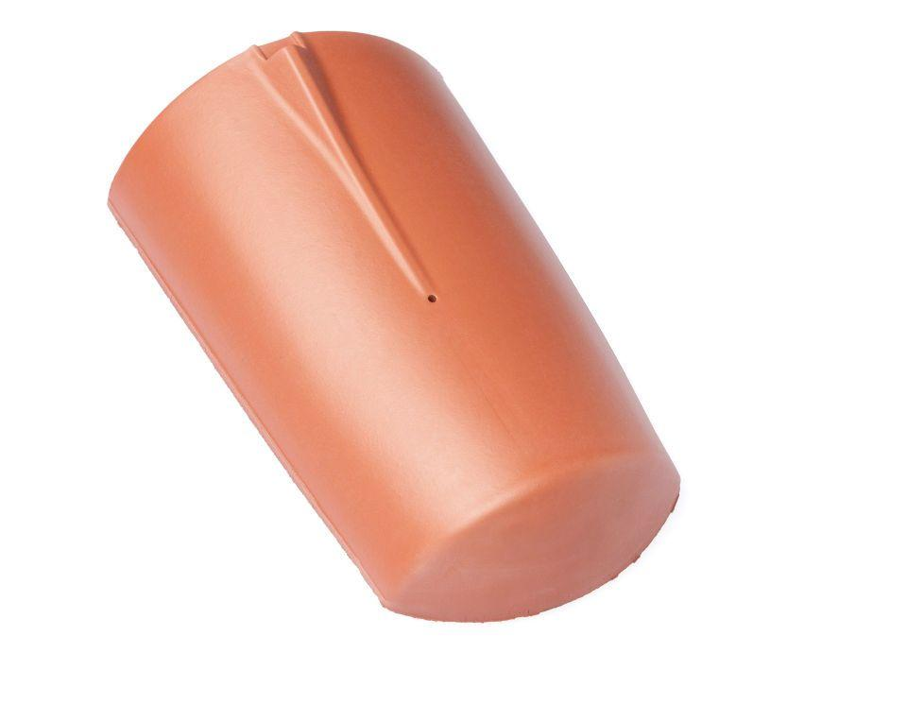

GTIN:

4019503071505

HAN:

07216332

Art Formziegel

First-Ziegel

Farbton

schwarz

Format

Ganzer Ziegel

Oberfläche

glasiert

Breite (mm)

260,00

Länge (mm)

410,00

Farbtonbezeichnung Hersteller

Tiefschwarz